Ответ на вопрос.
Чтобы хранить данные в базе данных, сначала необходимо создать базу данных. Затем эта база данных может хранить множество таблиц (представьте, что в шкафу хранения хранится много файлов); каждая таблица должна иметь определенные столбцы, и эти столбцы создаются для хранения определенных данных (представьте форму ввода данных). Можно ограничить то, что может быть введено в них, например числовые данные или ограничения символов. После того, как данные будут введены в базу данных, они будут сохранены в соответствующей таблице, тогда таблица будет состоять из строк и столбцов, похожих на таблицу, поскольку данные сохраняются и отображаются в табличной форме. Связь с БД создается и поддерживается при помощи провайдера данных. Провайдер – это набор классов, взаимосвязанных компонентов, обеспечивающих эффективный высокопроизводительный доступ к данным

Отчет дз
1)Написание html кода
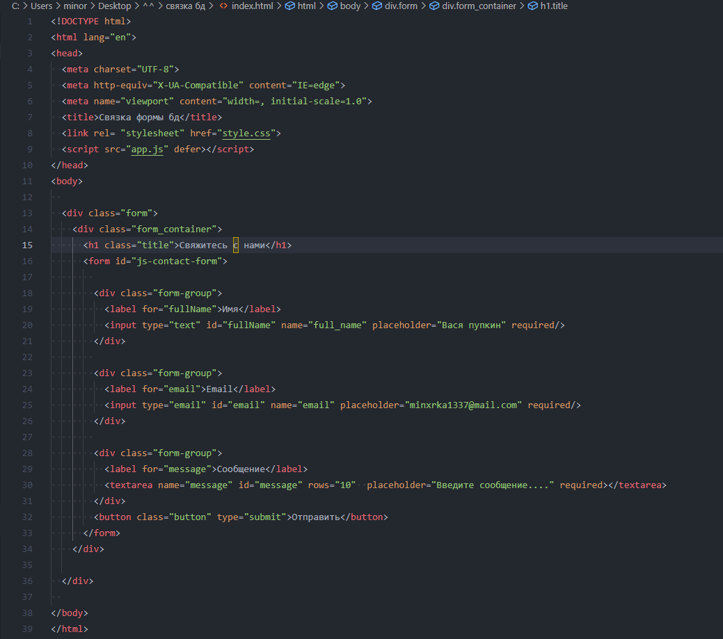

2)Написание css стилей
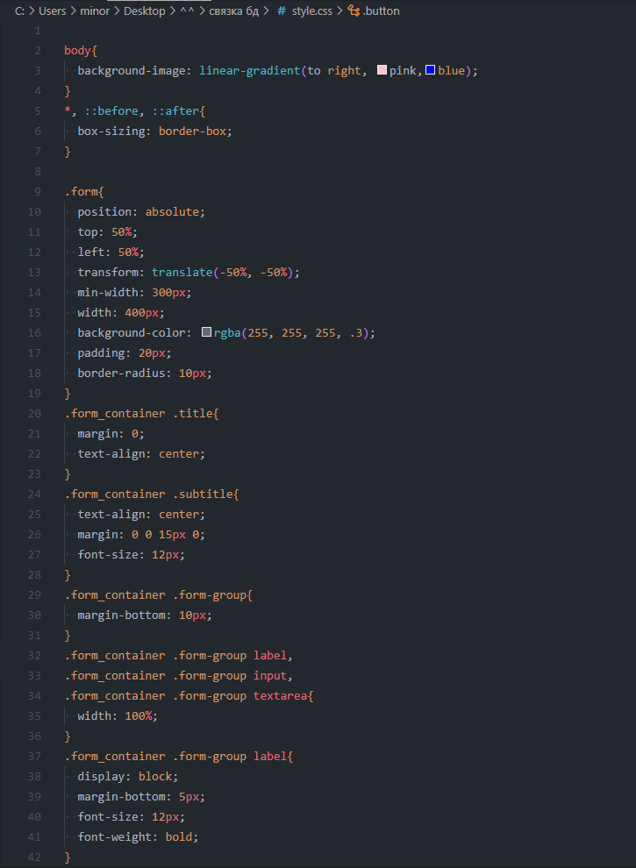
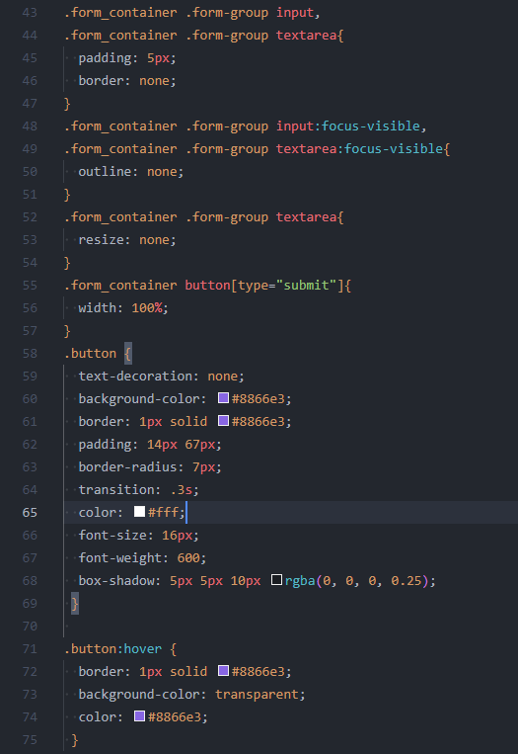
3)Для привязки нашей форме к бд заходим на сайт API Spreadsheets(https://www.apispreadsheets.com/)
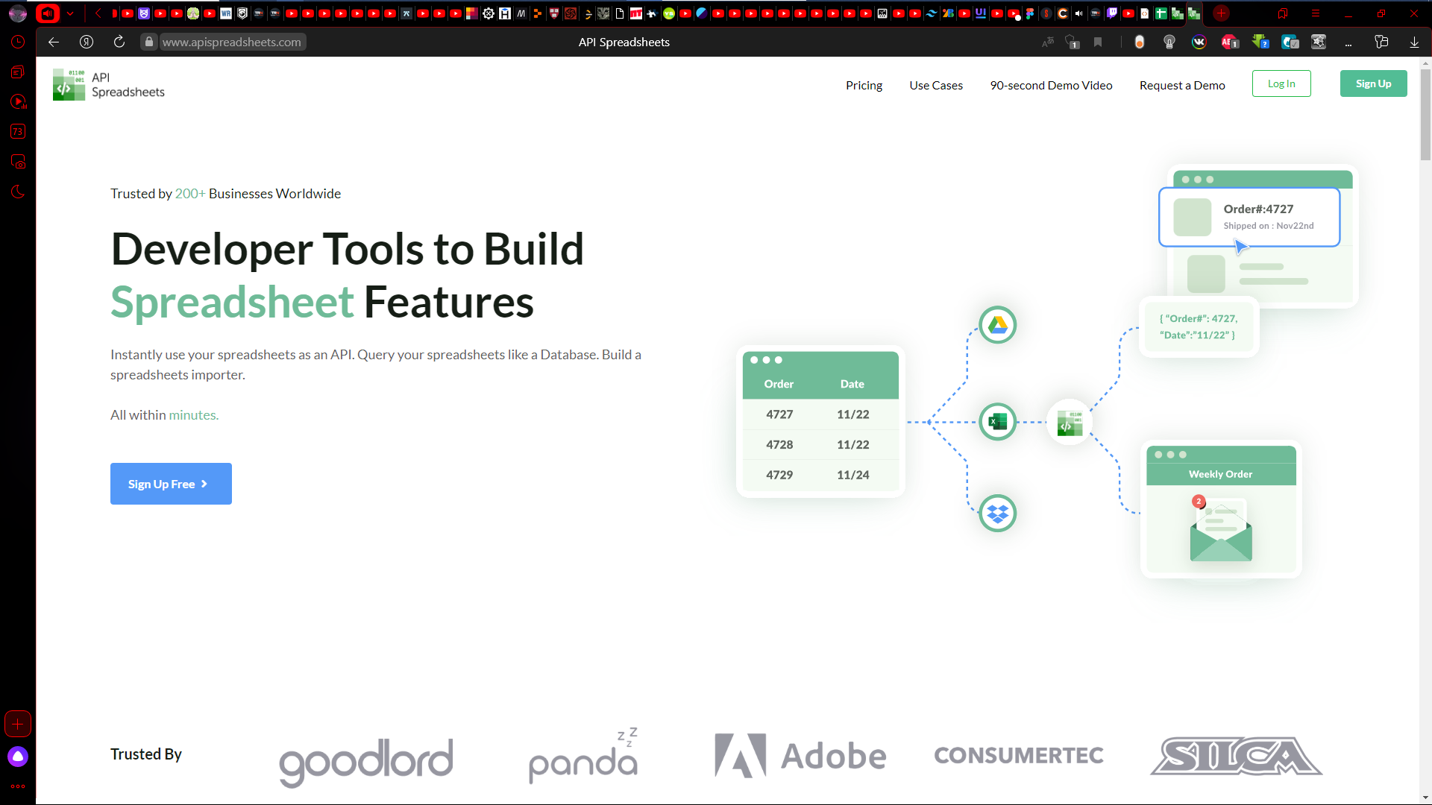
4)Регистрируемся, нажав на кнопку Sign Up.

5)Выбираем гугл таблицы(Google sheets)
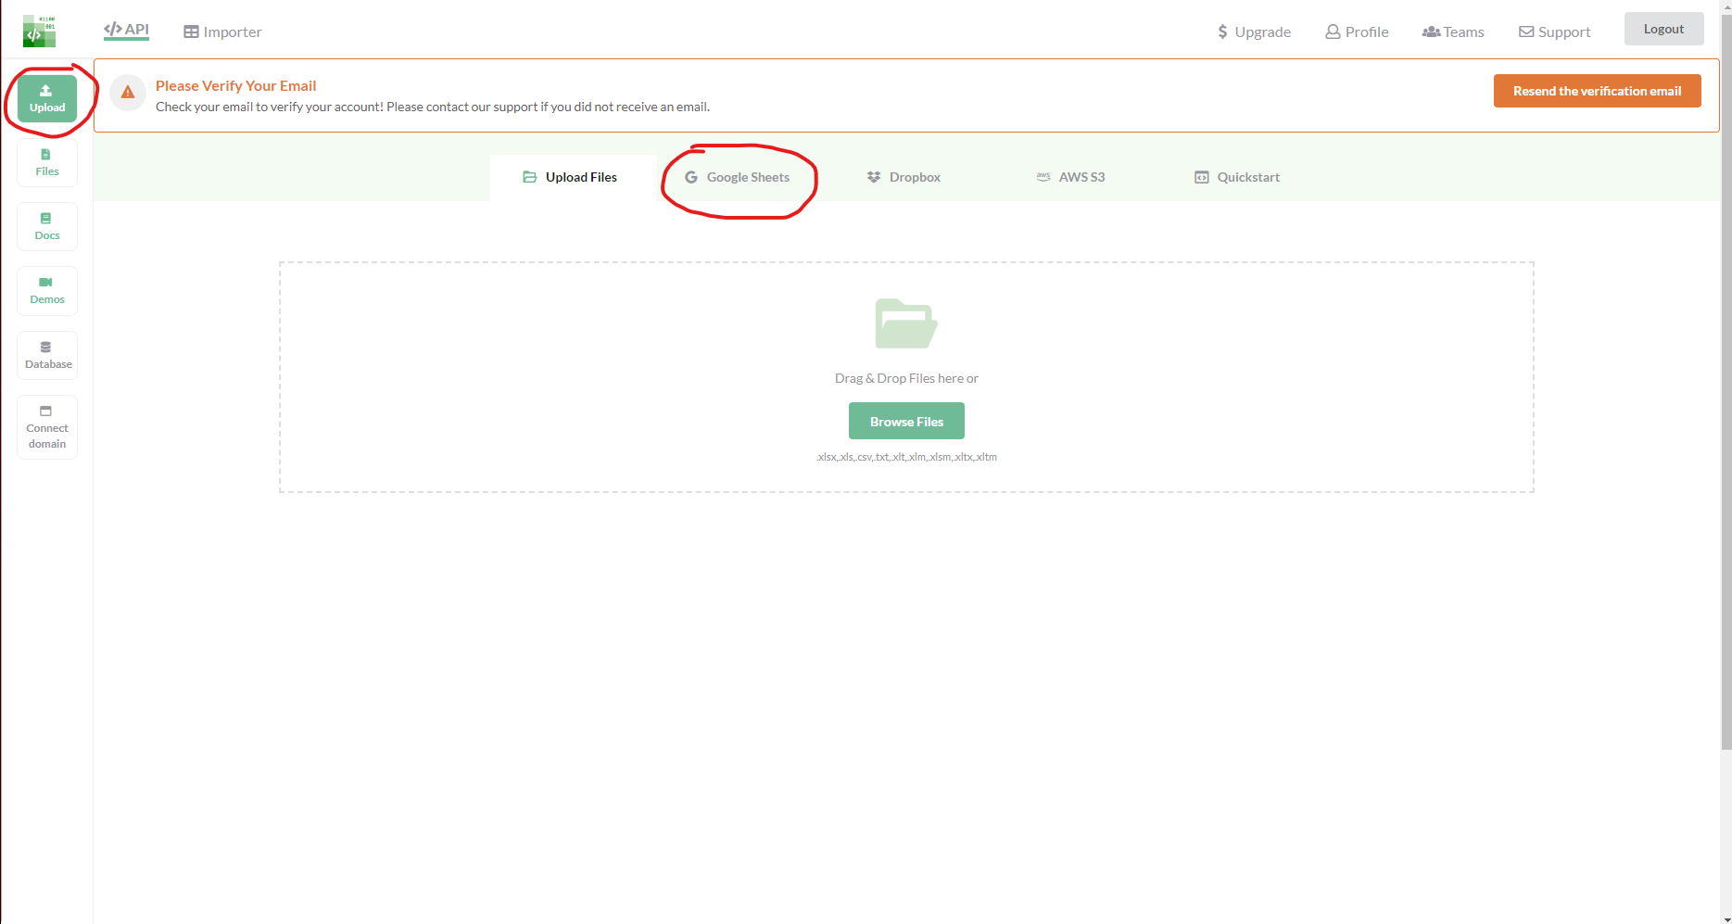
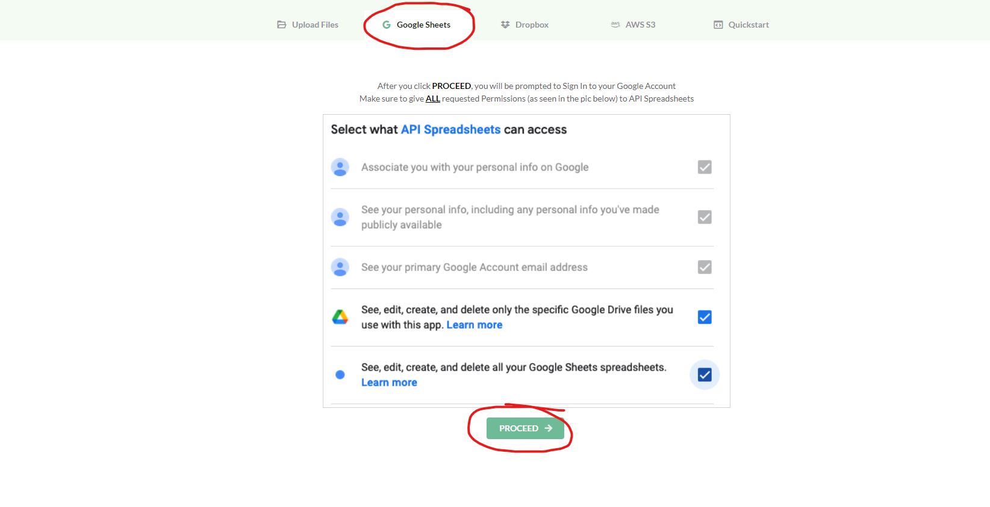
6)Нажав на кнопку Proceed авторизовываемся в гугл аккаунте, выбирая все галочки.
7)Переходим на drive.google.com создаем там таблицу
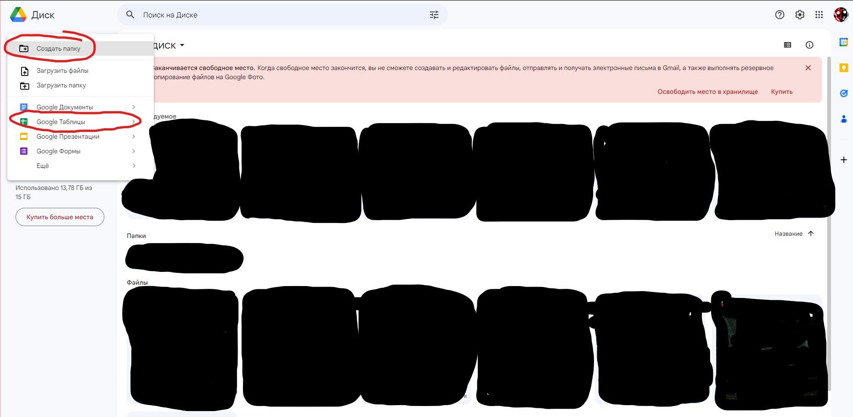
И заполняем первые три поля как на скриншоте:

8)Возвращаемся на сайт где мы авторизовывали гугл аккаунт
Spreadsheets перезагружаем его и там должна появится наша созданная таблица.
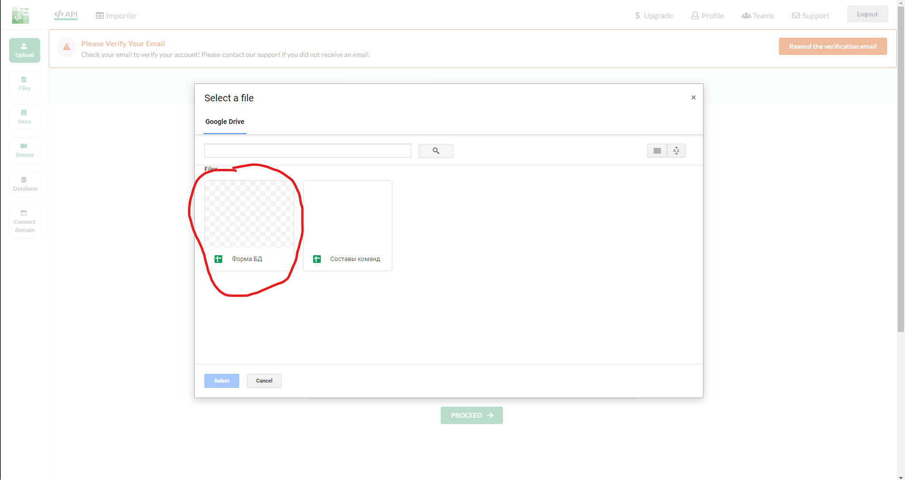
9)Выбираем ее и нажимаем “select” далее копируем наш API таблицы.
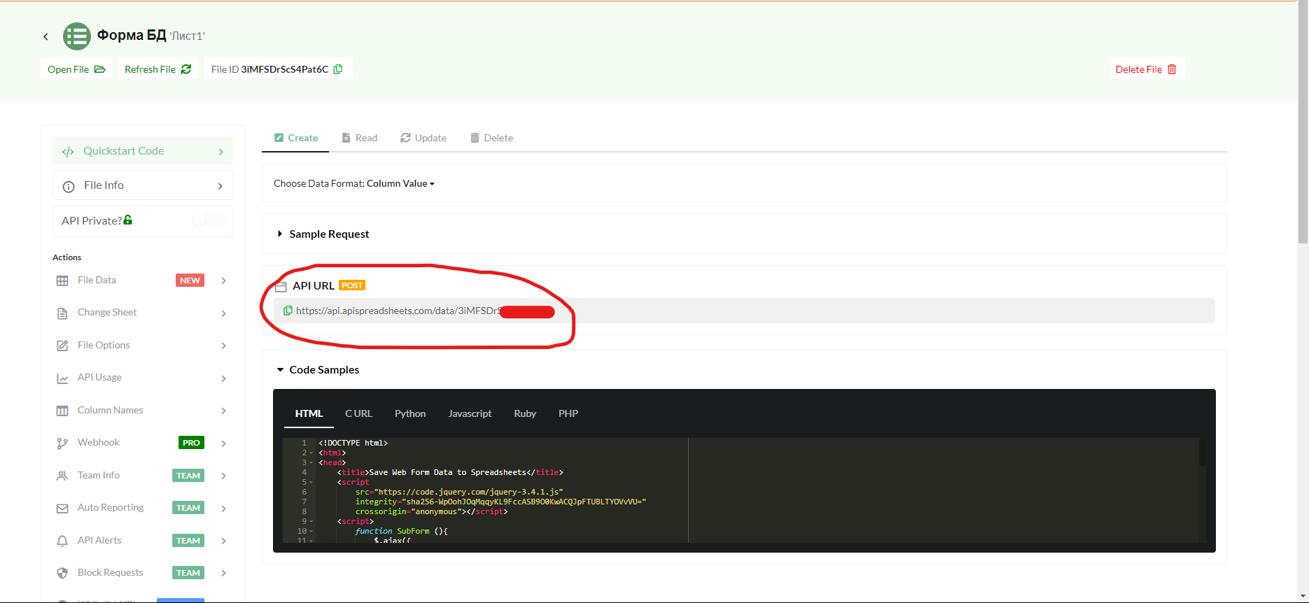

10)Далее переходим в файл с javaScript и пишем код с нашей ссылкой как на скриншоте.
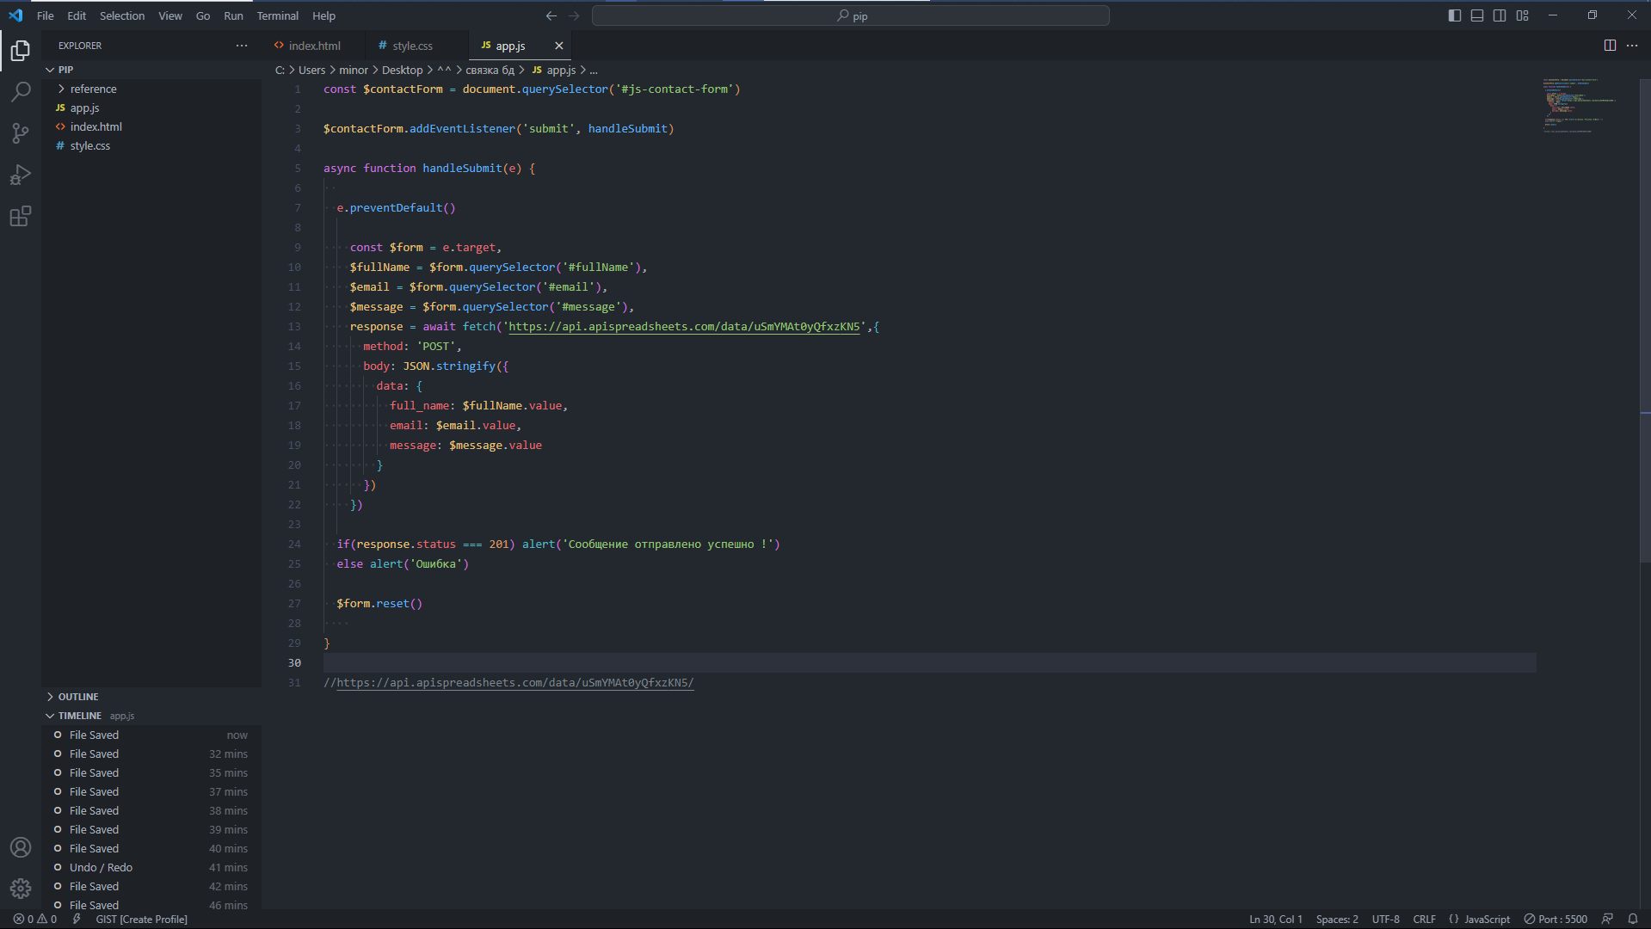
11) И ура все работает видео в папке!

